卫生监督1024使用说明

西宁曹家堡机场海关 房璇 微信fx19870419 手机18297219507

**一、功能**

※自动将卫生监督评分填入PROSAS系统（由于PROSAS网页代码的原因，目前可以实现食品生产经营单位和饮用水供应单位的自动填报，公共场所无法使用本程序进行填报）

※提示卫生监督完成情况（应评分、已评分等）

※总结卫生监督结果（已评分**家、发现问题**项、监管员工**人等）

**二、原理**

1、通过“金数据”从手机端收集数据；

2、在互联网电脑上登录金数据网站，导出填报的数据（为电子表格xlsx文件）；

3、通过微信+espace将文件传入内网电脑；

4、运行程序进行填报、提示卫生监督完成情况、总结卫生监督结果等

**三、设置步骤**

注：由于设置步骤较为详细，所以显得比较长，实际上最多只需要半小时即可设置完毕，请放心食用～

1、注册属于自己的金数据帐户，并将食品生产、食品销售、餐饮业、饮用水供应四类表格复制到自己的帐户。

输入以下任一网址，会看到注册页面（推荐使用微信一键注册），注册成功后登录。

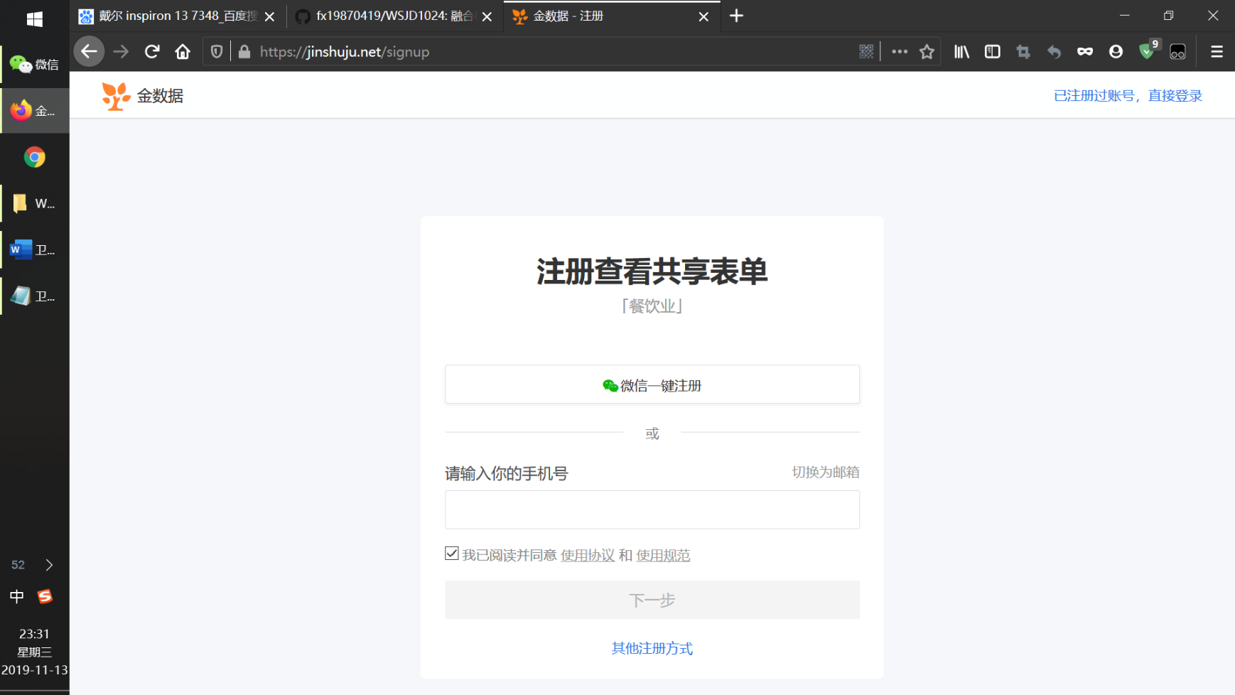餐饮业：https://jinshuju.net/invites/T8yND4

食品生产：https://jinshuju.net/invites/fn6Y1z

食品销售：https://jinshuju.net/invites/anUCzO

饮用水供应：https://jinshuju.net/invites/bsAlja

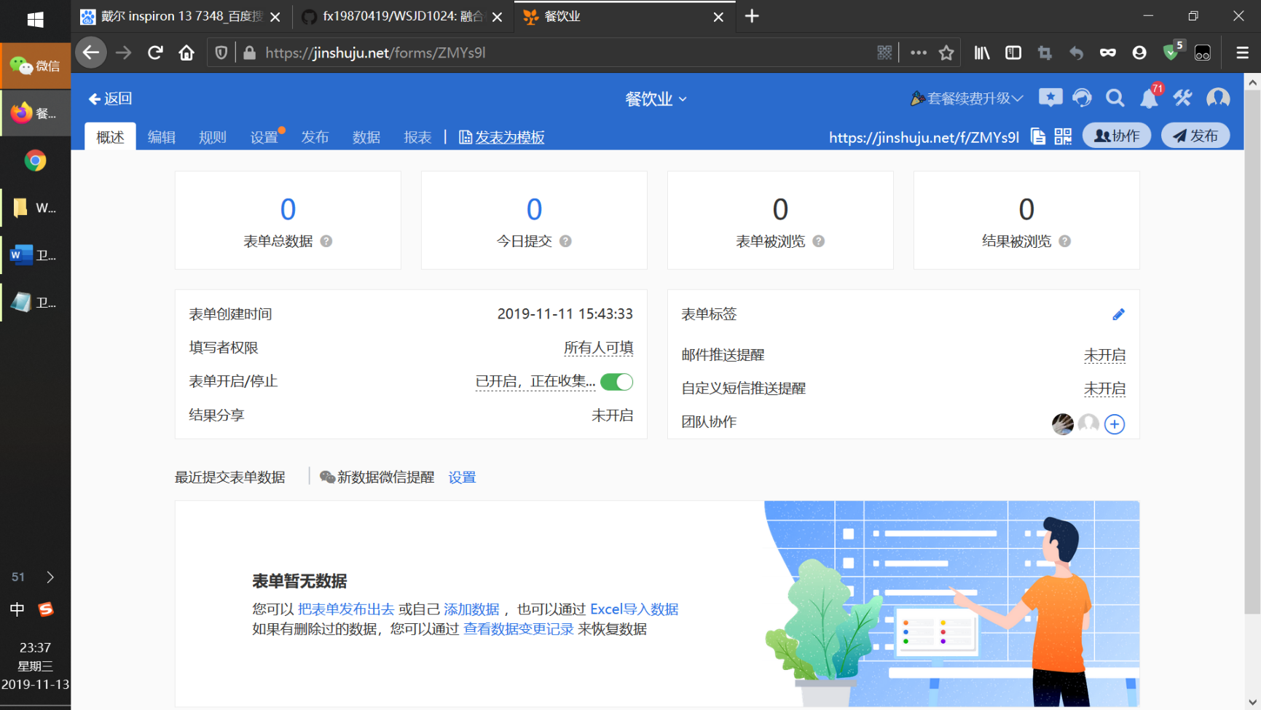即可看到右图，点击上方中央的“餐饮业”（或“食品生产”、“食品销售”、“饮用水供应”，视网址不同而不同），在下拉菜单中点击“复制”，会显示“表单复制成功”等字样。点击白色窗口以外的灰色区域，回到右图页面，点击右上角“协作”按钮。

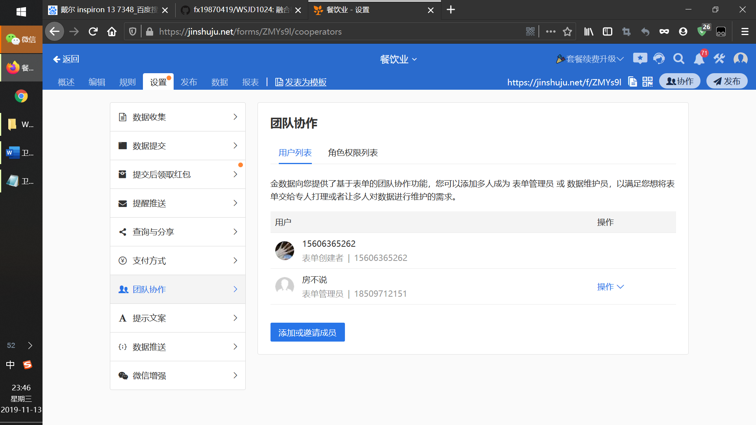会出现右侧页面，在“用户”栏中找到刚刚注册的账号（此处以“房不说”为例），点击右侧的“操作”，在下拉菜单中选择“离开”。

在浏览器中分别输入第一步中的另外三个网址，依次执行上述操作，执行完毕后点击左上角“返回”。

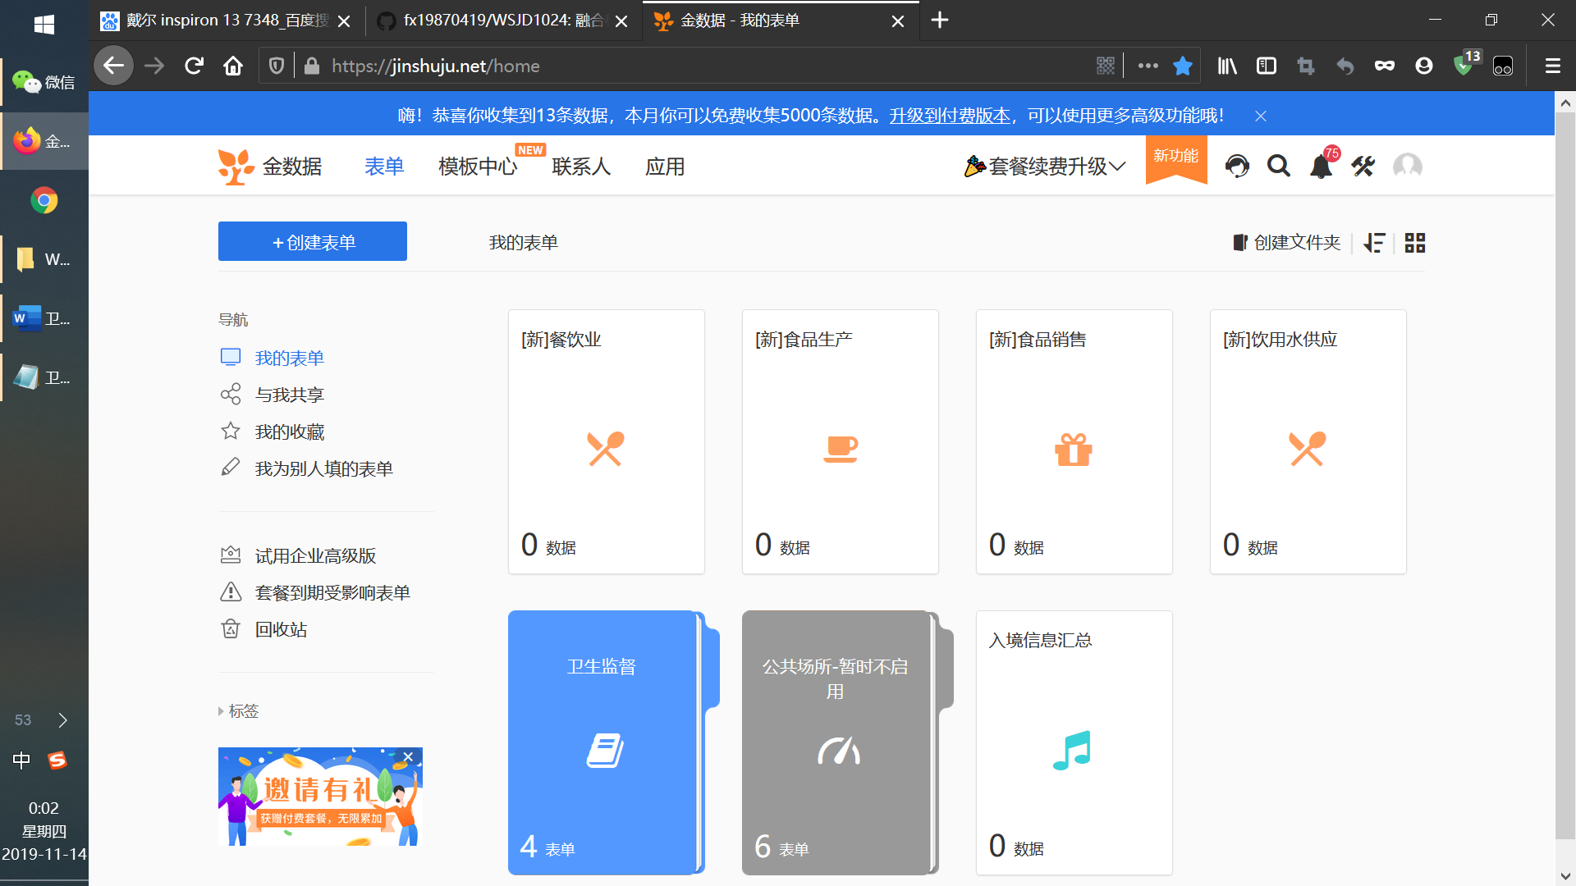会出现右侧页面，此页面就是自己账户中所拥有的表单了，表单名字中的“【新】”字样代表从刚才的账户中复制过来的，可以删除。

此处请忽略～此处请忽略～

点击任一个表单，进入下一页的介绍。

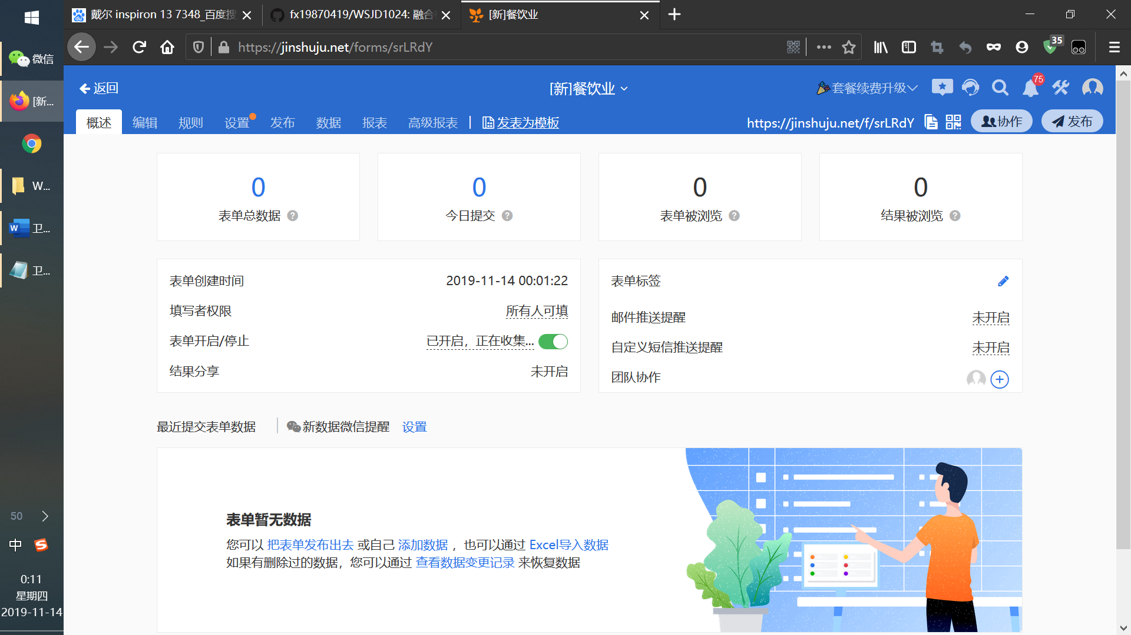点击“【新】餐饮业”，选择“重命名”，可以把“【新】”去掉。

点击“编辑”和“规则”，可以修改表单，建议探索一下～

点击“数据”，可以查看和下载收集到的评分数据。

点击“发布”，可以生成二维码，微信扫码即可填报此表单。建议在微信中收藏这四张表单，随时可以在微信中进行评分、提交。

2、下载“卫生监督1024”程序，并将其传入内网电脑（即可以登录PROSAS的电脑），在电脑上进行程序设置。

在外网电脑打开网址<https://github.com/fx19870419/WSJD1024>，页面如下图所示：

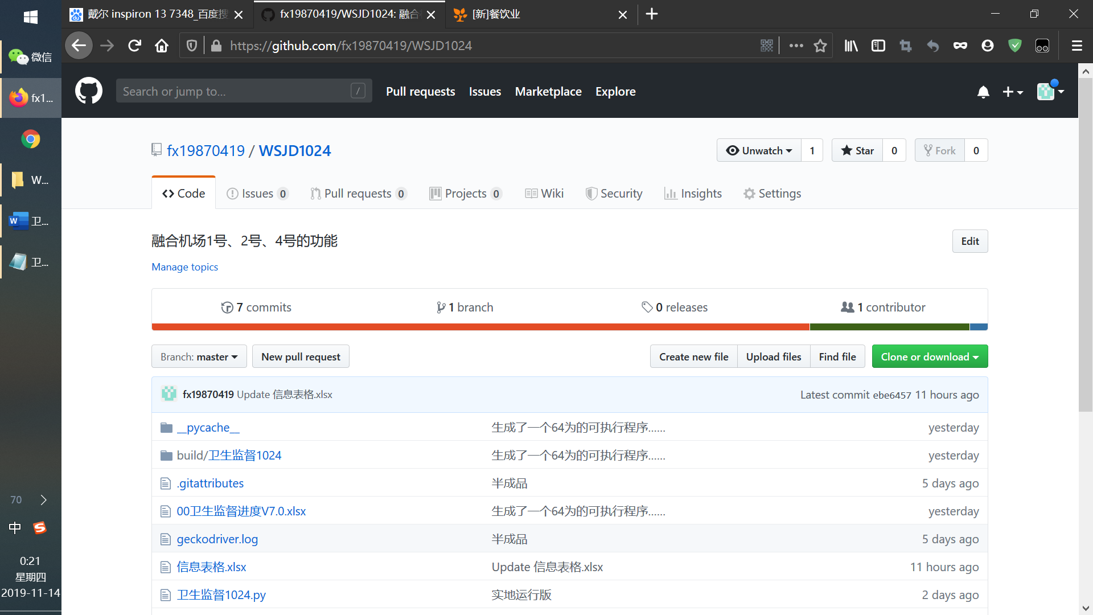点击Clone or download按钮，选择Download ZIP，随后页面会弹出下载框，将文件保存在电脑中。通过微信“文件传输助手”和espace软件，将文件从电脑传入手机微信，再从微信传入内网电脑。



在内网电脑将文件解压缩，进入文件夹，打开“信息表格.xlsx”。此表格中包括如下设置项：

①PROSAS帐户密码：用于自动填报时登录PROSAS，由于是内网电脑，故不存在密码泄露的问题，请放心填写。

②口岸内被监督单位名称和口岸卫生许可证号的一一对应：表单填报时需选择监督单位的名称，而程序进行PROSAS填报时则是通过口岸卫生许可证号进行查找，所以就需要进行一一对应，单位名称可以不是PROSAS中的企业名称（因为有很多重复的），但必须与其它单位名称有所区别，如不可以出现两个“首信购物”，这会导致程序无法根据名称找到对应的口岸卫生许可证号，从而导致填报混乱；针对同一个名字但有不同经营类别的，如空港酒店既有食品销售又有餐饮服务，则需要分别列在两行中，且名称不可相同（否则会影响结果统计），建议分别定为“空港酒店-销售”、“空港酒店-餐饮”，但这两个名称对应的口岸卫生许可证号可以（也应该）是相同的。

③PROSAS网址：之前PROSAS网址经常改，所以写在文件里，如有变动就在此更新即可。

④卫生监督评分记录（也就是从金数据网站下载的.xlsx文件）的存放路径：告诉程序去哪里查找卫生监督评分记录进行自动填报，建议单独设立一个文件夹，如“C:\0工作\卫生监督\001卫生监督的月常\卫生监督记录”，请注意此路径并不包含下一句中的年月文件夹名，即不是“C:\0工作\卫生监督\001卫生监督的月常\卫生监督记录~~\2019-1~~”。在此文件夹下将每个月的卫生监督评分记录分别存放在不同文件夹中，并以“2019-1”、“2019-2”……命名，依次类推。

⑤卫生监督进度表的存放路径：此表用于记录所有被监督单位的名称（请注意务必跟第②条中的单位名称相同）、量化分级管理等级、由此确定监督频次、并记录每月是否监督评分，达到提示当月卫生监督任务的目的。此表在压缩包中名为“00卫生监督进度V7.0.xlsx”，可随意改名，也可将其移动到任何方便查看的位置，但其路径必须包含此表名称，如“C:\0工作\卫生监督\001卫生监督的月常\00卫生监督进度V7.0.xlsx”。

⑥月总结的存放路径：程序每次运行，都会生成一段当月总结，并以TXT文件的形式保存在指定位置。如“C:\0工作\定期工作\每月\【报卫检处】卫生监督月报”。该TXT文件以“年-月”的形式命名，如“2019-1.txt”。如果当月进行了多次填报，那么该TXT文件中将会出现多段总结，最后一段为最新的总结数据。

恭喜，走到这一步，所有的设置已完成99%，只需再稍微修改一下金数据表单中的单位名称（目前还是西宁曹家堡机场的单位名称），就可以发布表单，进行卫生监督评分的收集工作了！

3、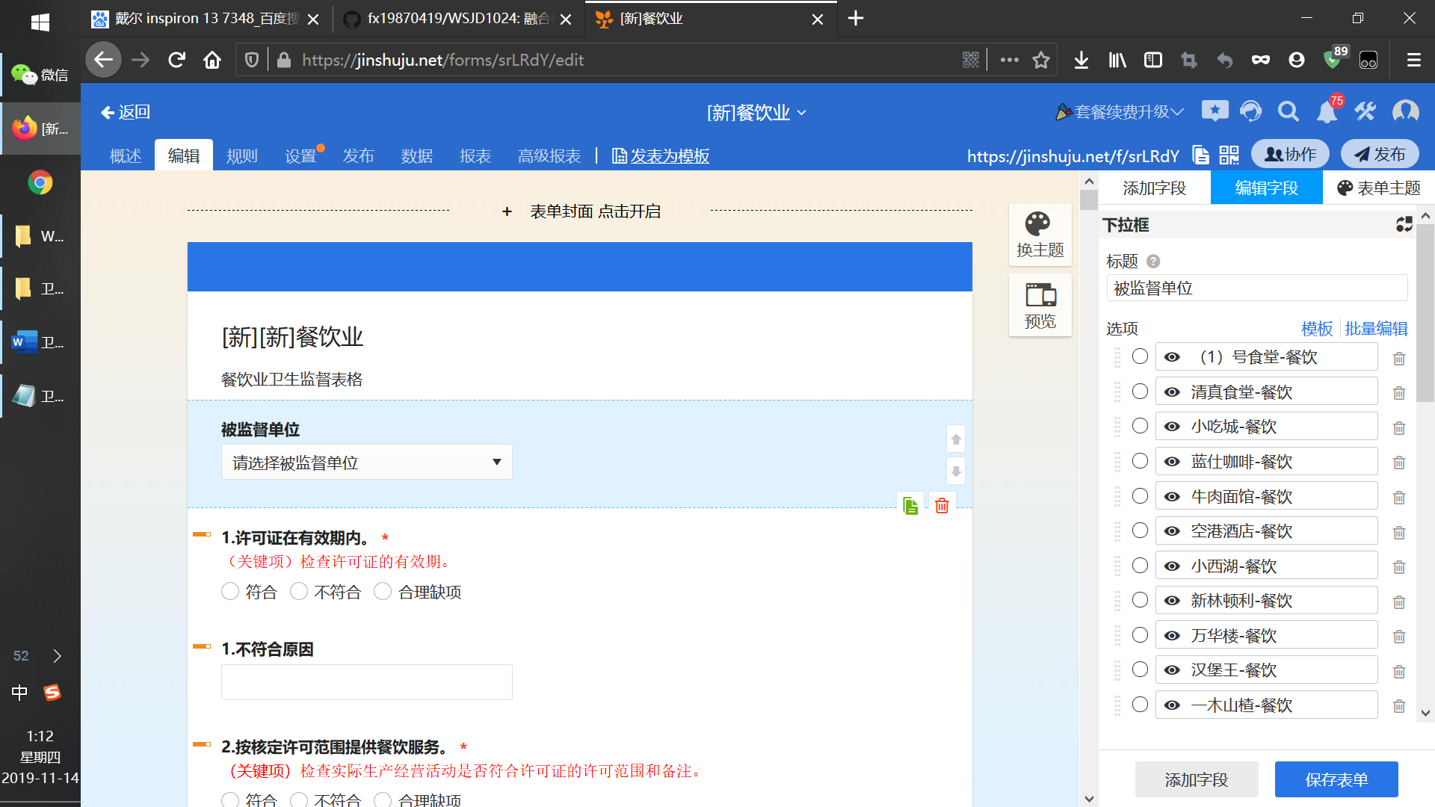打开网址<https://jinshuju.net/home>，登录，依次进入餐饮业、食品生产、食品销售、饮用水供应表单，点击“编辑”按钮，显示右侧页面（以餐饮业表单为例）：

点击这里，可以删除“【新】”；

点击这里，右侧可以编辑被监督单位名称，删除（右侧垃圾桶按钮）、添加（下方“添加项”按钮），编辑成自己口岸的单位名称，且与“信息表格.xlsx”、“00卫生监督进度V7.0.xlsx”中完全相同，顺序不做要求。最后，点击“保存表单”。不需要重新发布，在微信收藏中重新打开表单，会发现表单已更新。

**四、使用**

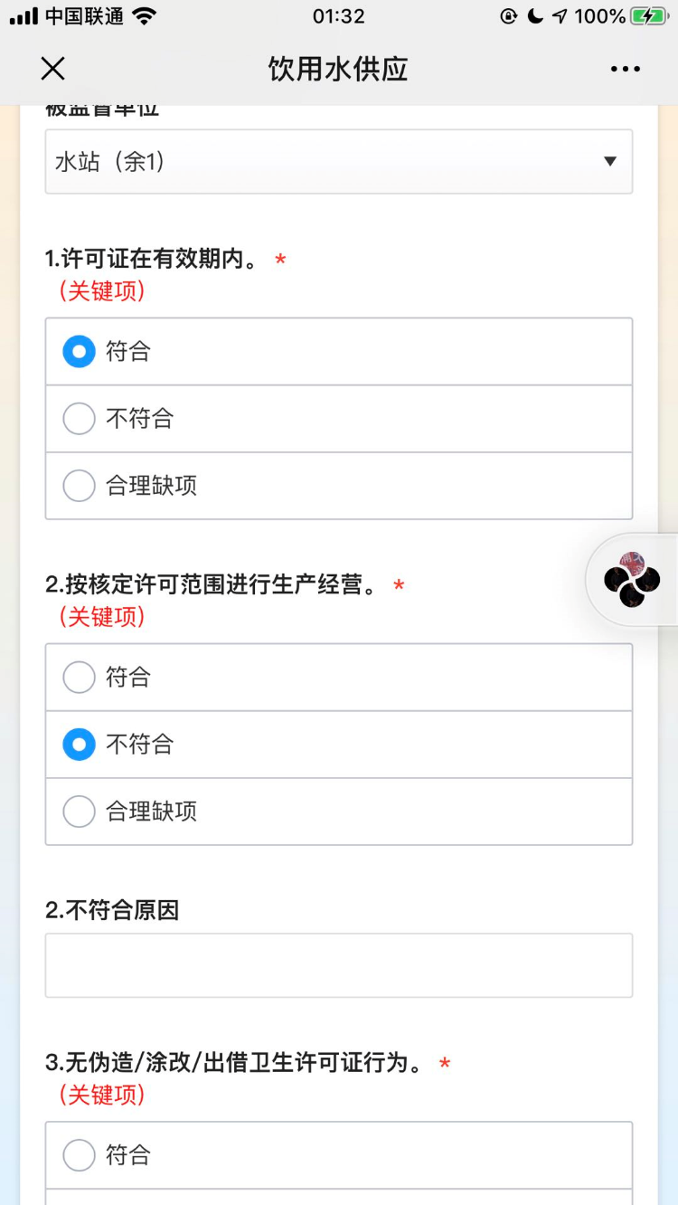1、评分

在手机上打开表单，选择被监督单位，进行评分。

表单“规则”中已经过设置，如果某一项符合，则无异常；如果不符合，则会弹出“不符合原因”输入框，以供填写不符合原因，后期会一并录入PROSAS系统。

填写过程中，不可以有空项（即不填写结果）。

最后一项为员工数，供PROSAS中填写监管人数使用。

最后点击“提交”按钮。

评分即可完成。

注：金数据免费版无法收集监督员和陪同检查人的签名，但“企业协作版”可以，收费6999/年，可供10个帐户使用……

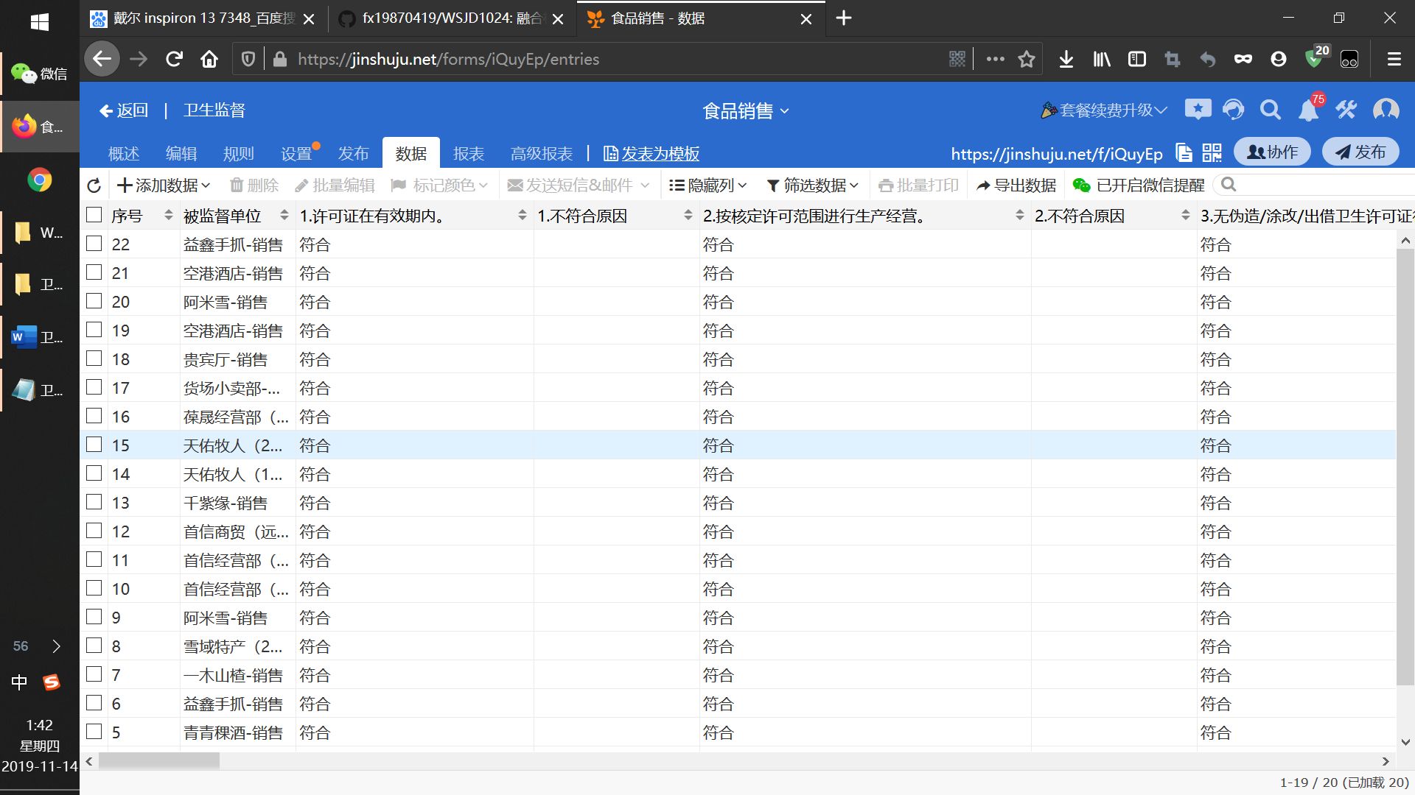2、导出数据

进入每个表单，点击“数据”按钮，显示右图，点击每条数据可显示数据提交时间，选择需要导出的数据（序号前面的多选框打√，必须按月导出数据，即每次导出的数据都是同一个月提交的），点击“导出数据”按钮，会出现下载按钮，点击，将下载的文件通过微信、espace传入内网电脑，放在相应月份的文件夹下。

注意：有时“导出数据”按钮会直接显示“下载”，这时请选择“取消”，再重新选择数据并点击“导出数据”按钮。

3、~~激动人心的~~填报时刻

运行“卫生监督1024.exe”，会弹出一个黑色窗口，根据提示进行输入，并在屏幕长时间无动作时（大于15秒，程序最长的无动作时间约为8秒，即程序8秒内无动作是正常的）查看黑色窗口，此时有两种可能：一是报错，会有一串英文，请截图或拍照并联系房璇，微信fx19870419，手机18297219507，将截图发给我；二是程序运行成功，黑色窗口中会显示无需监管、已监管、未监管单位名单并有总结。

使用中如有任何问题请联系房璇，微信fx19870419，手机18297219507

祝各位领导工作顺利！

西宁曹家堡机场海关 房璇

2019年11月14日